Algorithmique avancée
Les structures de données non linéaires
Les arbres et graphes
Objectif : Développer une autocomplétion avec un Trie Tree (arbre préfixes)
Un arbre est une succession de nœuds, chaque nœud à un et un seul père, sauf le premier nœud nommé racine. Chaque nœud peut avoir 0, 1 ou plusieurs enfants.

Pour réaliser une autocomplétion, nous allons implémenter un type d’arbre appelé « trie tree ». Chaque préfixe possible de notre ensemble de mots correspond à un nœud de notre arbre.

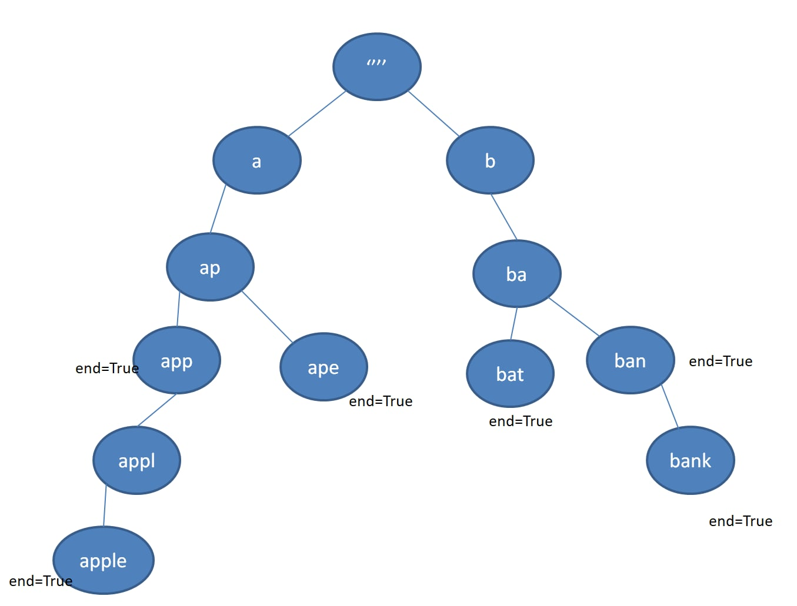

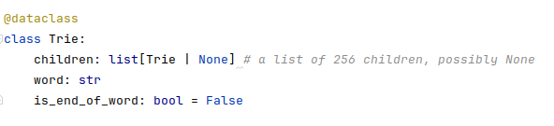

- faire une fonction qui crée un trie tree vide. On initialisera le tableau children avec 256 fois None.
- faire une fonction pour insérer un mot d’une lettre dans un trie tree. Utiliser ord(character) pour obtenir un code correspondant au caractère.
- insérer un mot de plusieurs lettre dans un trie tree

Note : on pourra utiliser la fonction fournie pour afficher le trie tree, dans le fichier visualize_tree.py :
from visualize_tree import visualize_trie

- chercher le nœud qui correspond à un préfixe (renvoyer None si le préfixe n’est pas trouvé). Par exemple pour le préfixe « ba », on part de la racine, on cherche le fils correspondant à la lettre b, puis le petit fils correspondant à la lettre a
- à partir d’un nœud de l’arbre, chercher tous les mots issus de ce nœud (dans le nœud lui-même, dans les enfants et dans tous les descendants). Pour cela faire une fonction récursive. Par exemple, à partir du nœud correspondant à « ba », on trouvera bat, ban et bank.
- en utilisant les deux fonctions précédentes, faire une fonction d’autocomplétion

- appliquer cette fonction d’autocomplétion à l’ensemble des mots que vous lirez dans un fichier
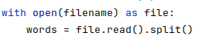

- on peut simplifier la structure de trie tree, en utilisant un dictionnaire, et en ne stockant pas le mot dans chaque nœud (on peut déduire le mot en suivant les lettres depuis la racine de l’arbre). Réécrire les fonctions avec cette nouvelle dataclass :
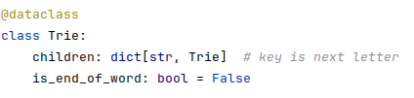

- pouvez-vous penser à un ensemble de mots pour laquelle le trie tree prendrait moins de place en mémoire que la liste ? Vérifier en utilisant sys.getsizeof()

